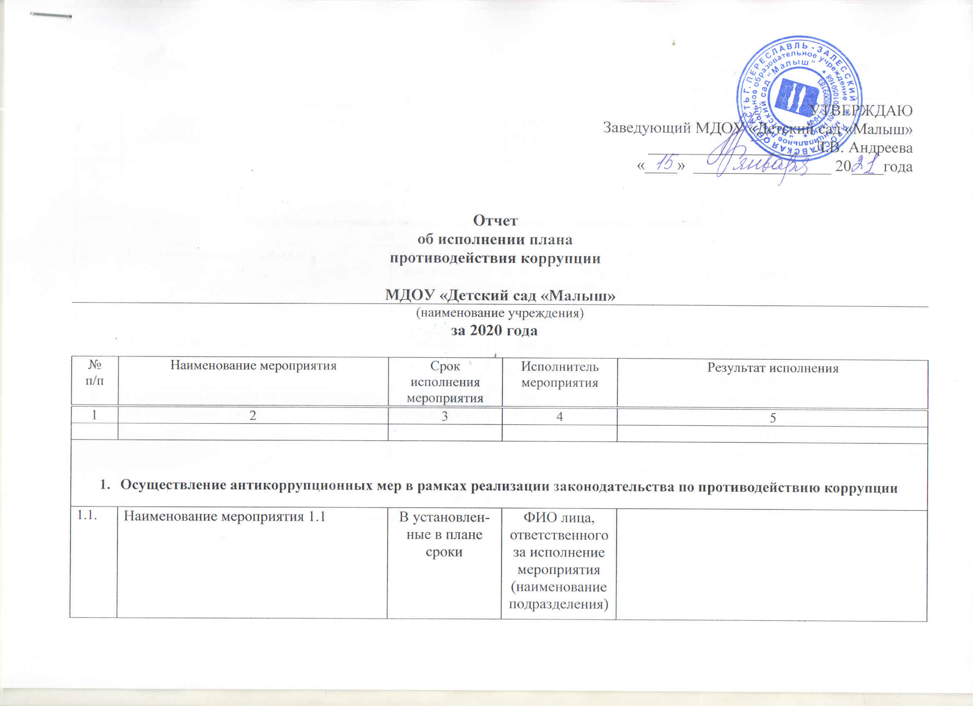

 | Проведение антикоррупционной экспертизы проектов договоров с юридическими и физическими лицами и иных документов | Январь-декабрь |  | Контрактный управляющий КучерихинаО. С. | С января по декабрь 2020 года проведена антикоррупционная экспертиза 99 муниципальных контрактов
- Меры, направленные на повышение эффективности антикоррупционной работы
 | Наименование мероприятия 2.1 | В установленные в плане сроки | ФИО лица, ответственного за исполнение мероприятия  (наименование) |  | Реализация мероприятия плана противодействия коррупции осуществляется в установленные сроки.
 | Анализ должностных инструкций сотрудников ДОУ | Январь-декабрь | Заведующий хозяйством Игнатьева И. Ю. |  | За период с января по декабрь 2020 года вновь принято 7 сотрудников, проведён анализ должностных инструкций.
 | Организация контроля по предоставлению муниципальной услуги | Январь-декабрь | Заведующий Андреева Л. В. |  | За период с января по декабрь 2020 года в ДОУ зачислен 38 ребёнок, заключен 38 договор с родителями (законными представителями), отчислено 55 ребёнка (причины: переезд в другой город, перевод в другой детский сад, который находится рядом с проживанием ребёнка, выпуск в школу).
 | Проведение мероприятий по формированию негативного отношения к дарению подарков у лиц, работающих в учреждении, в связи с их должностным положением или в связи с исполнением ими служебных обязанностей. | Январь-декабрь | Заведующий Андреева Л. В., старший воспитатель Клюквина Е. А. |  | Проведение профилактических бесед с вновь принятыми работниками ДОУ по вопросам этики и служебного поведения, возникновения конфликта интересов и противодействия коррупции. Разработка и вручение работникам Учреждения антикоррупционных памяток, буклетов. «Что нужно знать о коррупции»
 | Осуществление анализа жалоб и обращений граждан и юридических лиц по вопросам деятельности МДОУ «Детский сад «Малыш» с целью выявления сфер деятельности с повышенным риском коррупции, коррупционных проявлений среди работников учреждения | Январь-декабрь | Заведующий  Андреева Л. В. |  | За период с января по декабрь 2020 года жалоб и обращений граждан и юридических лиц по вопросам деятельности МДОУ «Детский сад «Малыш» не поступало.
 | Осуществление регулярного контроля данных бухгалтерского учета, наличия и достоверности первичных документов бухгалтерского учета | Январь-декабрь | Заведующий  Андреева Л. В.,  контрактный управляющий КучерихинаО. С. |  | Контроль ведётся ежедневно
 | Недопущение составления неофициальной отчетности и использование поддельных документов | Январь-декабрь | Заведующий Андреева Л. В., контрактный управляющий КучерихинаО. С. |  | Контроль ведётся ежедневно
- Совершенствование взаимодействия муниципального дошкольного образовательного учреждения «Детский сад «Малыш» со средствами массовой информации, населением и институтами гражданского общества в вопросах противодействия коррупции
 | Проведение совещаний по вопросам организации исполнения положений законодательства РФ по противодействию коррупции | Январь-декабрь |  | Старший воспитатель Клюквина Е. А., заведующий хозяйством Игнатьева И.Ю., секретарь-машинистка Голубева О. П. | Размещение на официальном сайте, на информационных стендах Учреждения локально-правовых актов и иных материалов по антикоррупционной тематике.

